1. Tờ trình chuyển mã quản lý khoản vay

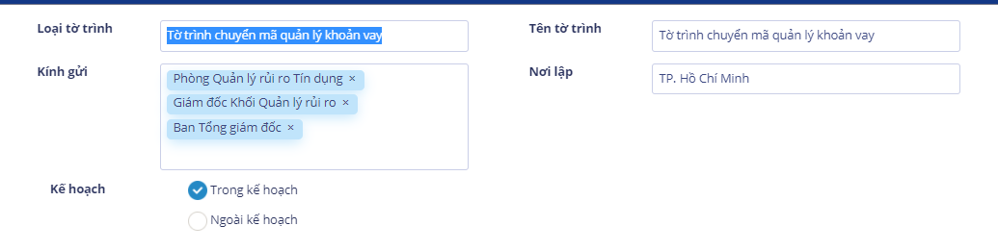

* Nội dung tờ trình

|  |
| --- |
| • Căn cứ Quy chế tổ chức và hoạt động VCCB ban hành kèm theo Quyết định số 95/15/QĐ-HĐQT ngày 29/7/2015; • Căn cứ theo Thông báo số 403/15/TB-TGĐ ngày 26/11/2015 V/v thực hiện chuyển mã quản lý các khoản vay trên hệ thống; • Căn cứ theo tính hình kinh doanh thực tế, I. Tổng quan: … 1. Bên giao: 2. Bên nhận: 3. Hồ sơ bàn giao: II. Đề xuất của…: 1. Hạch toán chuyển mã: Thực hiện theo phần II.HƯỚNG DẪN HẠCH TOÁN CHUYỂN MÃ NỢ của Thông báo số 403/15/TB-TGĐ ngày 26/11/2015 V/v Thực hiện chuyển mã quản lý các món vay trên toàn hệ thống. 2. Tài sản đảm bảo: Chuyển mã toàn bộ tài sản đảm bảo trên hệ thống của Khách hàng do… quản lý sang…. P.QLTD … quản lý, theo dõi và thực hiện các nghiệp vụ liên quan đến tài sản đảm bảo sau khi được bàn giao. 3. Theo dõi vốn lãi: Sau khi nhận bàn giao,… tiếp tục quản lý, theo dỗi gốc lãi của Khách hàng theo quy định của BVB. Chuyển thu nhập dự thu của các kỳ tiếp theo liên quan đến khoản vay của các Khách hàng về cho… 4. Quản lý và xử lý nợ … tiếp tục quản lý và thực hiện báo cáo phát sinh có liên quan. Kính trình thuận duyệt, |

1. Tờ trình điều chỉnh nhóm nợ

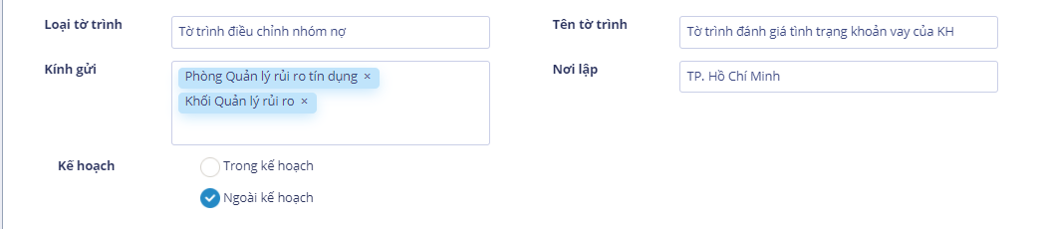

* Nội dung tờ trình

• Căn cứ Hợp đồng tín dụng số....................................giữa........... và BVB.....  
• Căn cứ Giấy nhận nợ số  
• Căn cứ tình trạng khoản vay thực tế của Khách hàng,  
1. Thông tin khách hàng (KH):  
a. Tính trạng khoản nợ KH tại BVB:  
b. Tình trạng khoản nợ KH tại TCTD bị phân loại nợ cao hơn:  
2. Phân tích, nhận định:  
3. Đề xuất:  
  
Trân trọng kính trình,

1. Tờ trình chủ trương

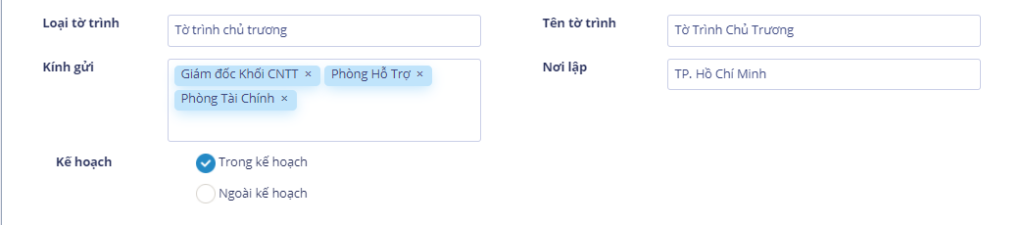

* Nội dung tờ trình
* Căn cứ quyết định 149/2020/QĐ-HC ngày 21/05/2020 của Phòng Hành Chính về việc ban hành qui định mua sắm hàng hóa, dịch vụ.

**I – TRÌNH DUYỆT CHỦ TRƯƠNG**

                Ban Kiểm Soát kính trình  Ban lãnh đạo phê duyệt chi tiêu/mua sắm/ chi tiết như sau:

|  |  |  |  |  |  |  |  |  |  |
| --- | --- | --- | --- | --- | --- | --- | --- | --- | --- |
| **STT** | **Mô tả tên hàng hóa/dịch vụ** | **Quy cách kỹ thuật** | **ĐVT** | **Số lượng** | **Đơn giá dự kiến** | **Thành tiền dự kiến** | **Hình thức mua sắm** | **Đơn vị  được chỉ định (Nếu có )** | **Lý do chỉ định (Nếu có )** |
| 1 | Nâng cấp phần mềm |  | Gói | 1 | 0 | 0 | ? | ? | ? |
|  | **Tổng cộng** |  |  |  |  | **0** |  |  |  |

**1. Nội dung công việc chi tiêu/mua sắm**: [nội dung chi tiết lập theo bảng kê dưới đây hoặc phụ lục đính kèm tờ trình nếu nội dung bảng kê không đủ chi tiết]

* Lý do chi tiêu/mua sắm: ...............................
* Chi phí thực hiện: ?
* Trong đó
  + Trong kế hoạch: ?
  + Ngoài kế hoạch:
* Đơn vị chịu chi phí: Ban Kiểm Soát
* Thời gian khấu hao/phân bổ dự kiến:
* Hình thức mua sắm: (1)   Theo quy định BVB    Khác …………………..
* Nội dung khác: (2) (nếu có)

|  |  |  |  |  |  |  |
| --- | --- | --- | --- | --- | --- | --- |
| **STT** | **Hạng mục kế hoạch** | **Ngân sách được duyệt** | **Đã sử dụng** | **Còn lại** | **Số tiền trình sử dụng** | **Ngân sách còn lại dự kiến** |
| (a) | (b) | (c )=(a)-(b) | (d) | (e )=(c )-(d) |
| 1 | ACH - Giai đoạn 2 - 2021 | 0 | 0 | 0 | 0 | 0 |
|  | **Tổng cộng** | **0** | **0** | **0** | **0** | **0** |

**2. Hạng mục ngân sách:**

**II – BỔ SUNG NGÂN SÁCH:**

1. **Điều chuyển ngân sách:**

|  |  |  |  |  |  |  |
| --- | --- | --- | --- | --- | --- | --- |
| **NGÂN SÁCH CHUYỂN** | | | | | | |
| **STT** | **Hạng mục kế hoạch** | **Ngân sách  trước khi điều chuyển** | | **Số tiền điều chuyển** | **Ngân sách  sau khi điều chuyển** | |
| **Được duyệt** | **Còn lại** | **Được duyệt** | **Còn lại** |
| (a) | (b) | (c) | (d )=(a)-(c) | (e)=(b)-(c) |
| 1 | Triển khai giải pháp SDWAN - 2021 | 0 | 0 | 0 | 0 | 0 |
|  | **Tổng cộng** | **0** | **0** | **0** | **0** | **0** |

|  |  |  |  |  |  |  |
| --- | --- | --- | --- | --- | --- | --- |
| **NGÂN SÁCH NHẬN** | | | | | | |
| **Hạng mục kế hoạch** | **Ngân sách trước khi nhận điều chuyển** | | **Số tiền nhận điều chuyển** | **Ngân sách sau khi nhận điều chuyển** | | |
| **Được duyệt** | **Còn lại** | **Được duyệt** | **Số tiền trình sử dụng** | **Còn lại dự kiến sau khi trình sử dụng** |
| (f) | (g) | (h)=(c) | (i)=(f)+(h) | (j) | (k)=(g)+(h)-(j) |
| ACH - Giai đoạn 2 - 2021 | 0 | 0 | 0 | 0 | 0 | 0 |
| **Tổng cộng** | **0** | **0** | **0** | **0** | **0** | **0** |

1. Phiếu yêu cầu mua sắm

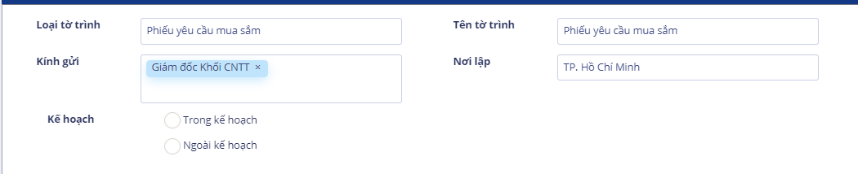

* Nội dung tờ trình

Phòng ................. kính trình Ban lãnh đạo phê duyệt mua sắm với nội dung chi tiết như sau:

|  |  |  |  |  |  |  |
| --- | --- | --- | --- | --- | --- | --- |
| **STT** | **Mô tả tên hàng hóa/dịch vụ** | **Quy cách kỹ thuật** | **ĐVT** | **Số lượng** | **Đơn giá** | **Thành tiền**  **(bao gồm VAT)** |
| 1 |  |  |  |  |  |  |
|  |  |  |  |  |  |  |
|  | **Cộng** | | | | |  |

Lý do mua sắm: ....................

Ngân sách: ....................

Đơn vị chịu chi phí: ....................